**Osnove elektrotehnike I2 6h 08.04**

**Prividni otpor**

U= $\sqrt{u_{r}^{2}+u_{L}^{2}}$

U – napon (V)

ur – omski napon (V)

uL – induktivni napon (V)

Otpor sastavljen od omskog i induktivnog otpora, zove se **prividni otpor ili impedancija (Z).**

Z = $\sqrt{R^{2}+X_{L}^{2}}$ gdje je Z ... impedancija (Ω)

R ... omski otpor (Ω)

XL... induktivni otpor (Ω)

Oblik gornje formule pokazuje nam da se impedencija može i grafički odrediti pomoću pitagorinog poučka. U pravokutnom trokutu impedencija je hipotenuza, omski otpor i induktivni otpor su katete (sl.262).

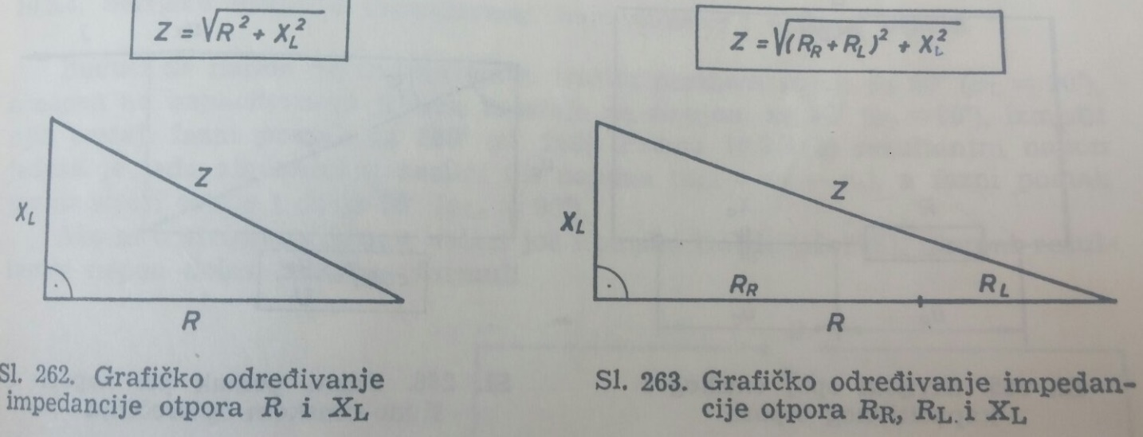

Gornje razmatranje vrijedi kad su serijski uključeni omski i čisto induktivni otpor. Međutim, u praksi nema čisto induktivnog otpora jer svaki svitak ima i neki omski otpor. Tada treba u gornji izvodima kao omski otpor uzimati ukupni otpor u strujnom krugu, tj. u ovom primjeru to bi bio zbroj omskog otpora otpornika i omskog otpora svitka (sl. 263).

R = Rr + RL

**Zadatak:**

